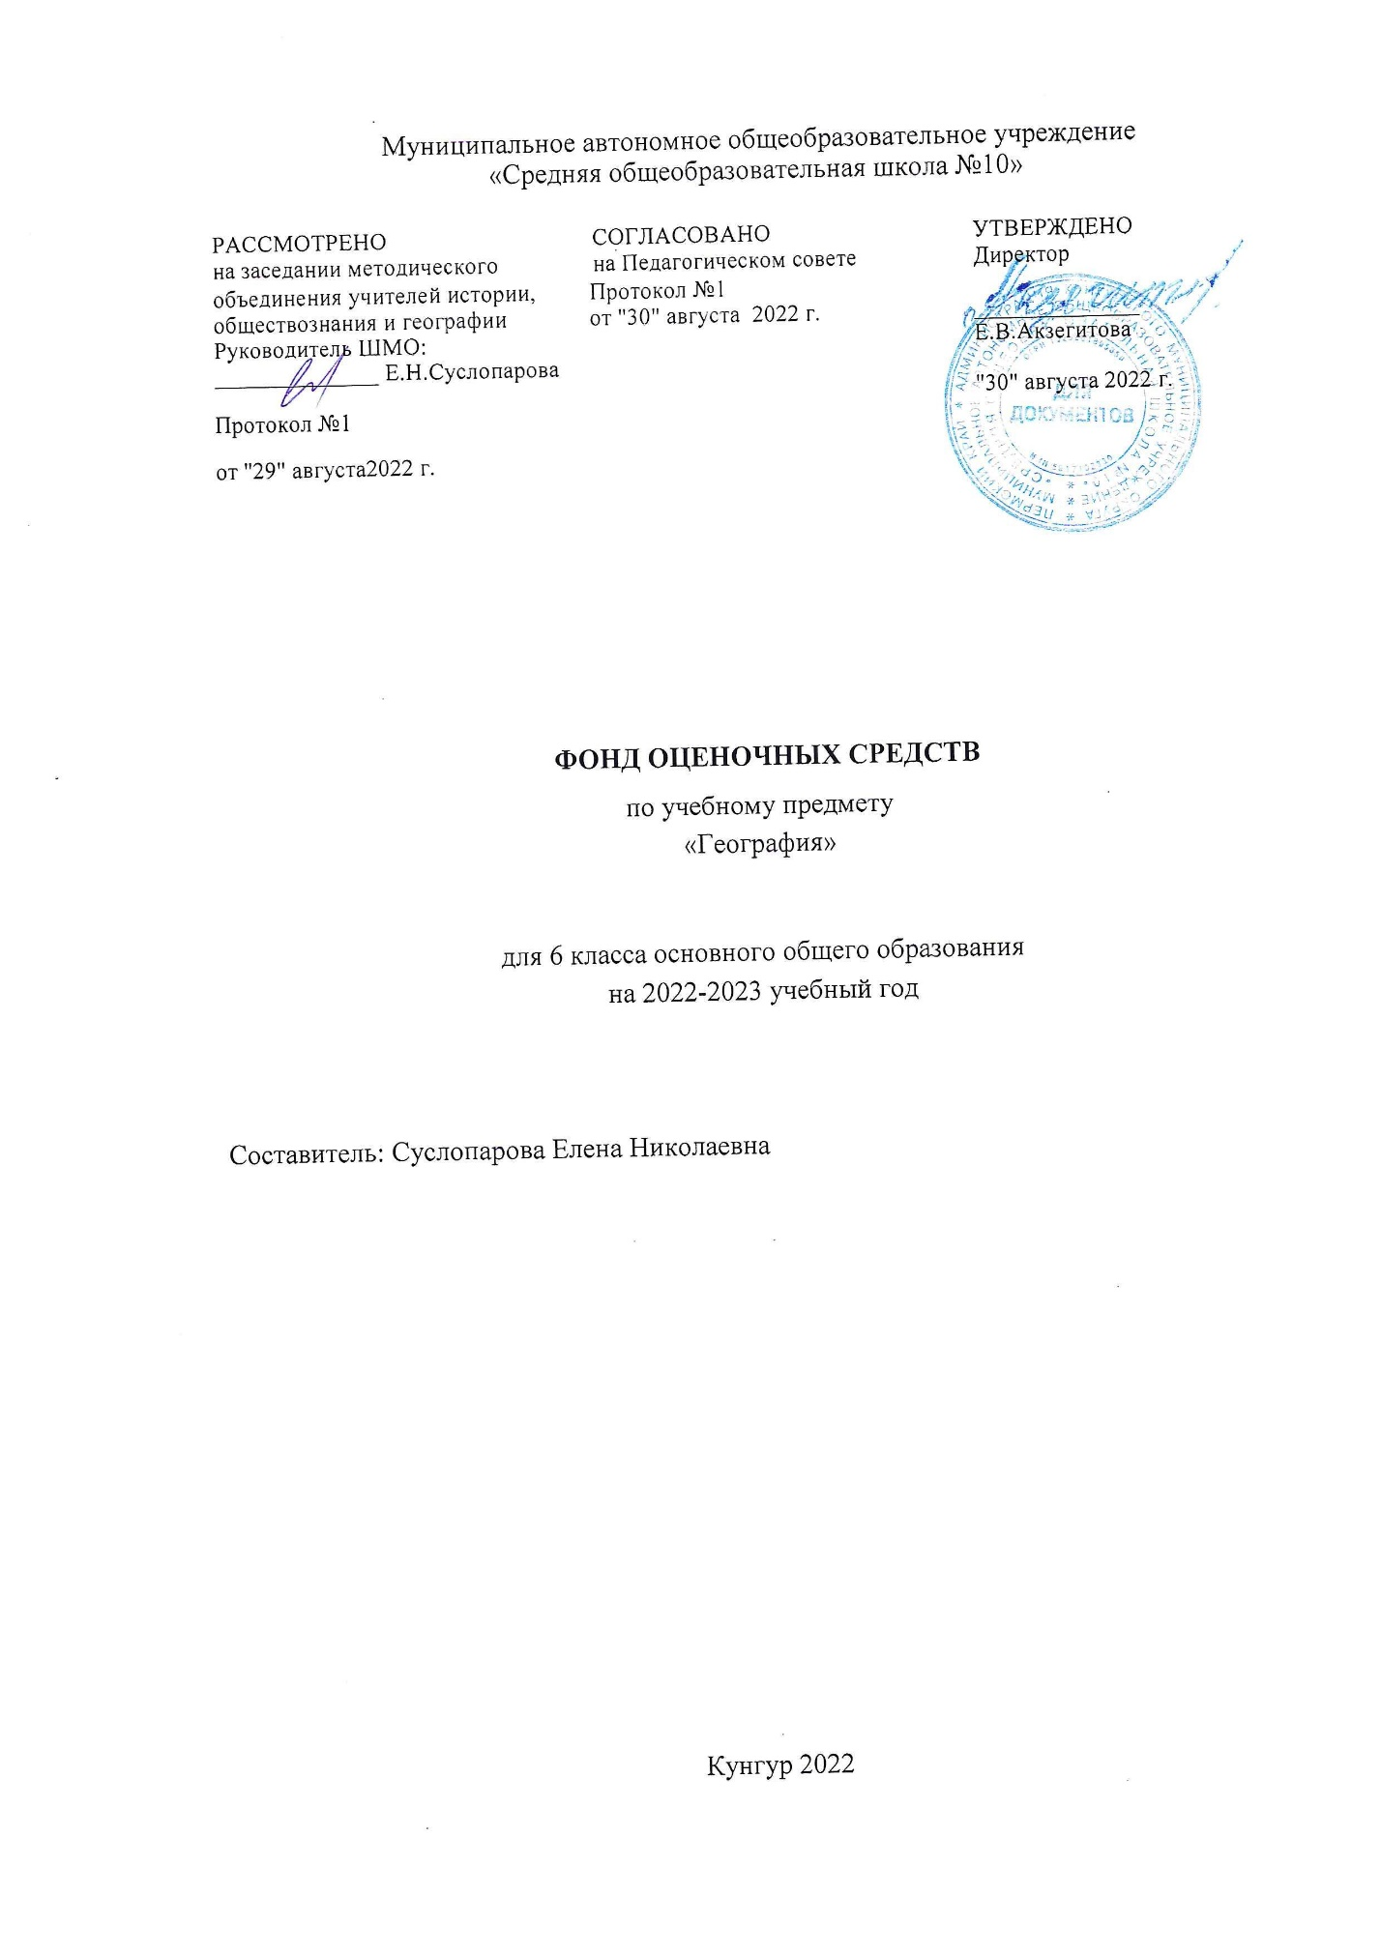

Тест по географии за 1 четверть
6 класс
1. На русский язык слово «география» переводится как:
а) землеописание б) земленачертание в) земленаписание г) землерисование
2. Кто из ученных древности впервые использовал слово «География»
а) Пифагор б) Аристотель в) Эратосфен г) М. Поло
3. Какой из перечисленных методов исследования был недоступен древним ученым:
а) описательный б) картографический в) космический г) наблюдение
4. Масштаб, записанный в виде выражения 1 : 5000, называется:
а) именованный б) численный в) линейный г) мелким
5. Кто в конце1492 г. привел испанские корабли к неизвестным землям за Атлантическим океаном? А) В. Да Гама б) Х. Колумб в) Ф. Магеллан г) Дж. Кук
6. Укажите имя путешественника, который возглавлял первое кругосветное плавание.
А) В. Да Гама б) Х. Колумб в) Ф. Магеллан г) Дж. Кук
7. Азимут 45 градусов соответствует направлению на:
а) северо-запад б) юго-запад в) юго-восток г) северо-восток
8. Каким будет именованный масштаб, если численный – 1 : 5 000 000?
а) 1 см — 50 000 км. в) 1 см — 5000 км. б) 1 см — 500 км. г) 1 см — 50 км.
9. Определите координаты острова 65° с. ш. и 20° з. д.
а) Исландия; б) Крит; в) Тасмания; г) Шри-Ланка.
10. Легкое парусное судно в Индийском океане терпит бедствие. Его координаты — 20° ю. ш. и 40 в. д. С берега какого материка может быстрее подоспеть помощь?
а) Евразии; б) Австралии; в) Африки; г) Южной Америки.

Контрольная работа за 2 четверть 6 класс
1. Наука, изучающая природу земной поверхности, это:
а) физическая география; б) экономическая география; в) ботаника; г) естествознание.
2. Чертеж, изображающий земную поверхность в уменьшенном виде – это:
а) модель Земли; б) аэрофотоснимок; в) план местности; г) карта местности.
3. Кто совершил первое кругосветное путешествие?
а) Ф. Магеллан; б) X. Колумб; в) А. Никитин.
4. Антарктида была открыта:
а) Колумбом; б) Магелланом; в) Бехаймом; г) Беллинсгаузеном.
5. Русский путешественник Афанасий Никитин совершил «хождение за три моря». Какие?
а) Каспийское, Черное, Средиземное; б) Каспийское, Черное, Аравийское;
в) Адриатическое, Средиземное, Аравийское.
6. Определите расстояние от Зайкино до Горинки (рис 1).
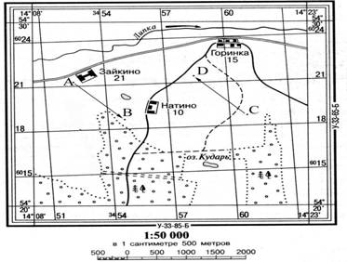
а) 5000 м; б) 3км. 250; в) 500 м; г) 1км. 750 м.
7. Определите азимут из точка А на точку В (рис 1).
а) 180°; б) 135°; в) 90°; г) 360°.
8. Каким будет именованный масштаб, если численный – 1 : 5 000 000?
а) 1 см – 50 000 км. б) 1 см – 500 км. в) 1 см – 5000 км. г) 1 см – 50 км.
9. Определите координаты острова 65° с. ш. и 20° з. д.
а) Исландия; б) Крит; в) Тасмания; г) Шри-Ланка.
10. Легкое парусное судно в Индийском океане терпит бедствие. Его координаты – 20° ю. ш. и 40 в. д. С берега какого материка может быстрее подоспеть помощь?
а) Евразии; б) Австралии; в) Африки; г) Южной Америки.
11. Длина экватора Земли составляет:
а) 40075,7 км; б) 6378 км; в) 6357 км; г) 20033 км.
12. Выберите верный вариант:
а) материковая земная кора составляет 5 – 10 км;
в) под океанами земная кора толще материковой;
б) мощность земной коры везде одинакова;
г) материковая земная кора толще океанической.
13. Базальт относится к горным породам:
а) метаморфическим; б) магматическим; в) обломочным; г) осадочным.
14. Выберите неверный вариант:
а) радиус Земли на экваторе 6378 км;
в) температура Земного ядра 3500°С;
б) радиус Земли от полюса до центра 6356 км;
г) длина 1° меридиана – 90 километров.
15. Горы разрушаются под действием:
а) внутренних и внешних сил Земли;
в) внешних сил Земли;
б) тектонических движений;
г) внутренних сил Земли.
16. Какие горы, расположенные между Восточно-Европейской и Западно - Сибирской равнинами.
а) Алтай; б) Кавказ; в) Аппалачи; г) Урал.
17. Укажите верное утверждение.
а) Восточно-Европейская равнина имеет плоскую поверхность;
б) Алтайские горы расположены на материке Евразия;
в) Вулкан Ключевская Сопка расположен на Скандинавском полуострове;
г) Гора Казбек – самая высокая вершина Кавказа.
18. Выберите верную пару.
а) Гималаи – Мак-Кинли; б) Альпы – Белуха; в) Кавказ – Эльбрус; г). Анды – Эверест.

Тест за 3 четверть 6 класс
1.Продолжи фразу.
Осадкомер – это прибор, для измерения ……
Гигрометр - …….
Барометр - ……..
Термометр - …........
Флюгер -………….
2. Шахта глубиной 400 м, на поверхности атмосферное давление 750 мм рт. ст. Найти давление на дне шахты.
3. Укажите стрелочкой в каком направлении будет дуть ветер.
750 мм. ….. 764мм
4.Бриз – это……..
5.Определите относительную влажность, если при температуре +10С в
воздухе содержалось 1 г. воды.
6. Определите амплитуду колебания температуры и среднюю суточную
температуру.

Время измерения | 1 день | 2 день
6 ч. | -6 | 6
8 ч. | -2 | -2
ССТ
Амплитуда

7. Назовите причину возникновения цунами.
8. Абсолютная влажность воздуха - это ………… .

Тест за 4 четверть 6 класс 6 класс
1.В 1606 году был открыт материк:
А) Австралия; б) Антарктида; в) Америка; г) Африка.
2. В чём заслуга Х. Колумба?
А) совершил первое кругосветное путешествие; б) открыл Америку;
В) первым достиг берегов Антарктиды; г) первым достиг северного полюса.
3. Если численный масштаб 1: 60000, то именованный будет:
А) в 1 см 6км; б) в1 см 600м; в) в 1 см 60м; г) в 1см 6м.
4. Установите соответствие между направлением и значением азимута:
1) север; а) 270 градусов;
2) запад; б) 180 градусов;
3) восток; в) 0 градусов;
4) юг; г) 90 градусов.
5. Условная линия на географической карте, разделяющая Землю на Северное и Южное полушария, называется:
А) Северным тропиком; б) Южным тропиком;
В) Нулевым меридианом; г) Экватором.
6. Высота от подошвы склона до вершины:
А) масштаб; б) относительная; в) абсолютная; г) вершина.
7. Подземные толчки – это:
А) сброс; б) землетрясение; в) взрыв; г) выброс.
8. Скопление пресного льда на суше – это:
А) айсберг; б) ледник; в) Антарктида; г) холм.
9. Установите соответствие:
1) Евразия; а) Тибет;
2) Сев. Америка; б) Амазонская низменность;
3) Юж. Америка; в) Кордильеры;
10. Цунами возникает под действием:
А) океанических течений; б) силы притяжения Луны;
В) постоянных ветров; г) подводных вулканов и землетрясений.
11. Самое большое озеро Мира:
А) Каспийское море; б) Виктория; в) Чад; г) Байкал.
12. Каким цветом на физической карте обозначены низменности и равнины:
А) голубым; б) зелёным; в) коричневым; г) белым.
13. Океан, пересекаемый всеми меридианами:
А) Индийский; б) Тихий; в) Атлантический; г) сев. Ледовитый.
14. Самый длинный день в Северном полушарии:
А) 22 июня; б) 23 сентября; в) 22 декабря; г) 21 марта.
15. Река Енисей впадает:
А) Северный Ледовитый океан; б) Каспийское море;
В) Чёрное море; г) Тихий океан.
16. Самый маленький материк по площади:
А) Африка; б) Антарктида; в) Евразия; в) Австралия.
17. Азимут – это:
А) угол между направлением на север и какой-либо предмет местности;
Б) нулевая параллель;
В) прибор для измерения влажности воздуха;
Г) постоянный ветер.
18. Место, где река берёт начало называется:
А) исток; б) устье; в) море; г) водопад.

